令和6年4月
保存版（令和６年度）
保護者のみなさまへ
岸和田市教育委員会
「学校給食費」のお知らせ
令和6年度の学校給食費は、6月27日から、毎月、口座振替をさせていただきます。
学校給食費の納付方法・納付額 など

１．学校給食費納付額の決定
6月中頃、学校給食課から各期の納付金額を記載した「学校給食費納付額決定通知書」を配布します。
２．学校給食費の納付方法
原則、口座振替（自動払込）による納付となります。
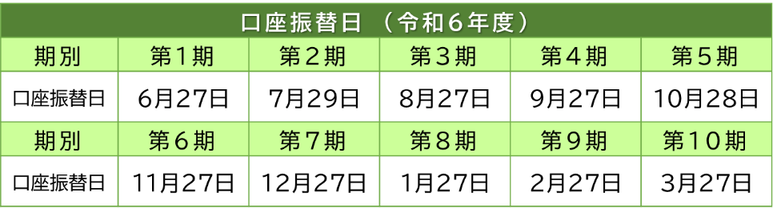
●6月から翌年3月まで年１０期に分けて引き落とします。(毎月27日)
※金融機関が休業日の場合は翌営業日
●就学奨励申請中（第1期・第2期）は、口座引落があります。
●残高不足等による再振替はありません。
後日、督促状（納付書）を送付します。

３．学校給食費の納付額
学校給食費の年額（1食当たり単価×年間実施予定回数）を10回でお支払いいただきます。
 |  |  |  |  | ※※1～9期（６月～２月） |  | ※※（10期）（３月）
 |  | 1食当たり金額(a) | 年間食数 | 年額（円） | 金額（円） | 計算式 | 金額（円） | 計算式
小学校 | ※1,2年生 | 252円 | 197食 | 49,644 | 4,788 | (a)×19食 | 6,552 | (a)×26食
 | 3,4年生 | 255円 | 197食 | 50,235 | 4,845 | (a)×19食 | 6,630 | (a)×26食
 | 5,6年生 | 258円 | 197食 | 50,826 | 4,902 | (a)×19食 | 6,708 | (a)×26食
中学生 |  | 310円 | 184食 | 57,040 | 5,580 | (a)×18食 | 6,820 | (a)×22食
- …小学校１年生の４月の給食実施回数は、他学年より５日ほど少ないためその分減額になります。
※※…記載の金額は１～９期の金額(目安)です。10期は1～9期より4～7食ほど多い金額設定となりますが、学校行事等による減額調整も10期で行います。
学校給食の停止（再開）の届け出（希望する方のみ） など

A．１週間以上の欠席や転出等で、給食を停止または再開する場合（けが、病気、転出 など）
給食を停止しようとする日の平日４日前までに、「学校給食停止(再開)届」★を学校に提出してください。
例）

※ 給食停止の届け出がない場合は、減額の対象になりません。(届け出が必要となった場合、すみやかに学校に連絡）
※ 停止していた給食を再開する時も、給食を再開したい日の平日４日前までに「学校給食停止(再開)届」★を学校にご提出ください。
B．疾患等で給食の全部または一部を停止する場合
疾患（乳糖不耐症含む）等で、年度を通して、給食の「全部」または「一部」を停止する時は、「学校給食停止(再開)届」★を学校に提出してください。
※ 疾患に関しては、医師の診断書（意見書）の提出が必要です。
※ 食物アレルギーについては、アレルギー対応に関する申請手続きに基づき給食の停止（再開）が決定されます。
★「学校給食変更停止(再開)届」は、お申し出のある方に学校で配布させていただきます。（市HPでもダウンロード可）
「就学奨励費」や「生活保護費」を受給されている場合の納付方法や、学校給食費に関する
Q＆A、各種届出様式もホームページに掲載しています。 ホームページはこちらから➡
給食費の「滞納」にご注意ください
学校給食費を滞納し、督促状の送達を受けてもなお納付されないときは、法的手続きをとる場合があります。
★その他、学校給食費に関するお問い合わせは、学校給食課給食費管理担当（℡072-447-6472）まで

